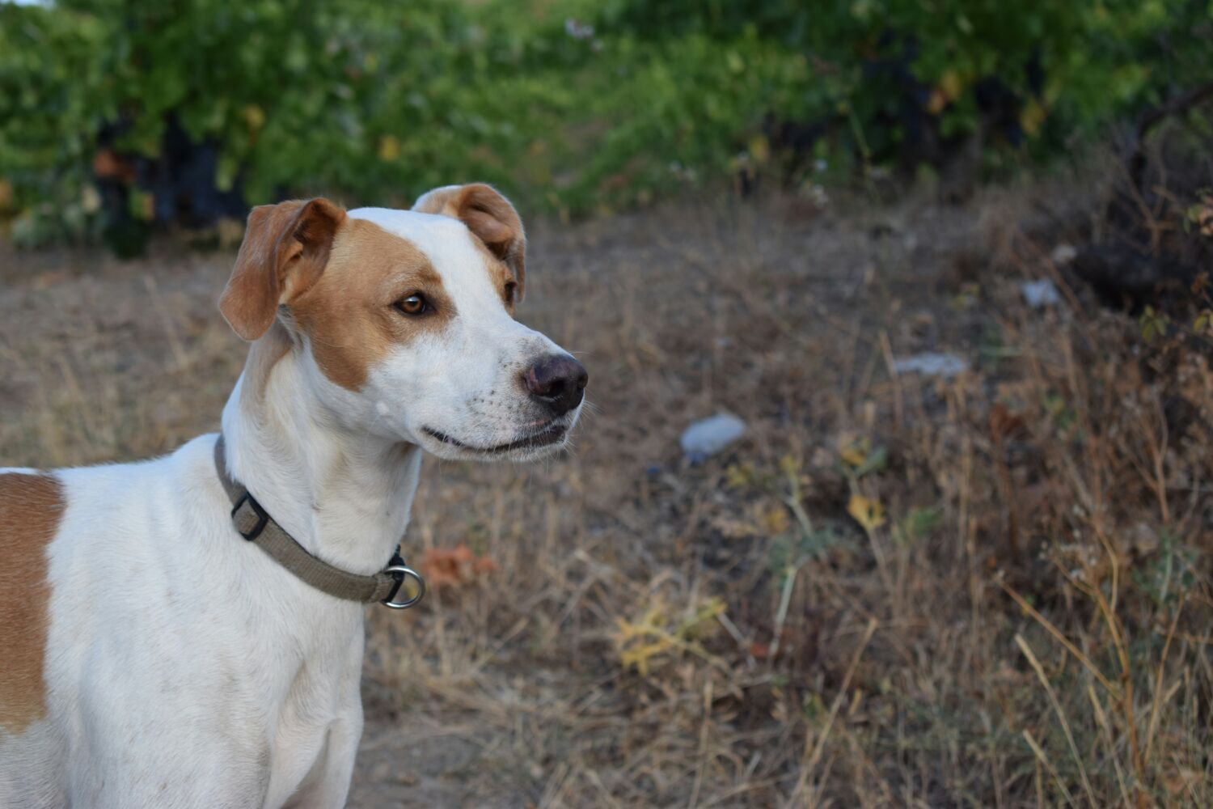

PERRO DESAPARECIDO,

NECESITA TRATAMIENTO VETERINARIO DIARIO

SE RECOMPENSARÁ

635 91 81 45